BÁO CÁO PHÂN TÍCH THIẾT KẾ HỆ THỐNG
HỆ THỐNG PHÂN TÍCH DÁNG ĐI LÂM SÀNG HỖ TRỢ TINH CHỈNH CHÂN GIẢ SINH HỌC

PHẦN 1: CƠ SỞ LÝ THUYẾT & CÔNG NGHỆ ỨNG DỤNG

1.1. Tổng quan về theo dõi chân giả sinh học
Dáng đi con người (Human Gait) là một quá trình vận động phức hợp có tính lặp và đối xứng cao, phản ánh sự phối hợp đồng bộ giữa hệ thần kinh trung ương và hệ cơ-xương-khớp. Đối với bệnh nhân bị cắt cụt chi dưới và sử dụng chân giả (prosthesis), việc khôi phục một dáng đi tự nhiên, cân bằng là mục tiêu lâm sàng hàng đầu. Để làm được điều đó, việc liên tục theo dõi, đánh giá các thông số sinh trắc học và cơ học của chân giả đóng vai trò tiên quyết.
Sử dụng mô hình theo dõi liên tục (Continuous Monitoring) trong suốt buổi tập của bệnh nhân. Camera duy trì luồng hình ảnh xuyên suốt; bác sĩ chỉ trích xuất (cắt) các đoạn cần phân tích sâu khi cần. Bên cạnh đó, hệ thống bổ sung một nguồn dữ liệu tiếp xúc (contact-based) — insole áp lực bàn chân — chạy song song với camera để đo trực tiếp tải trọng thực tế mà camera không thể quan sát được.
Các thông số cơ học và sinh trắc học cốt lõi cần được giám sát chặt chẽ bao gồm:
- 1. Áp lực lên mỏm cụt (Socket Pressure): Áp lực tiếp xúc phân bố giữa phần mỏm cụt (residual limb) của bệnh nhân và thành ổ khớp giả (socket). Sự phân bố không đều hoặc áp lực tập trung cục bộ quá lớn là nguyên nhân trực tiếp gây xước da, đau nhức, hoại tử mô mềm và làm bệnh nhân từ chối sử dụng chân giả. Việc kiểm soát socket pressure đảm bảo tải trọng cơ thể được truyền tải đều qua các vùng chịu lực sinh học.
- 2. Biên độ vận động khớp (ROM - Range of Motion): Mức độ gập (flexion) và duỗi (extension) tối đa của khớp gối giả. Khớp gối giả cần đạt được góc gập sinh lý tối ưu (~60° đến 65° trong pha lăng khi đi bộ thường) giúp bệnh nhân nhấc chân giả mà không bị vấp ngã. ROM suy giảm chỉ ra sự mài mòn, kẹt cơ khí hoặc căn chỉnh góc khớp ban đầu sai lệch.
- 3.Chức năng bàn chân giả (Roll-over Function): Hệ thống đánh giá chức năng bàn chân giả qua 3 chỉ số đo bằng insole: tiến trình di chuyển tâm áp lực từ gót đến mũi chân (Roll-over Pattern), thời điểm gót rời đất (Heel-off Timing, tính theo % chu kỳ), và lực đẩy cuối bước (Push-off Force).
- 4. Chu kỳ bước đi chuẩn hóa (Gait Cycle): Một chu kỳ bước đi trọn vẹn tính từ lúc gót chân một bên chạm đất (Heel strike) cho đến khi chính gót chân đó chạm đất lần tiếp theo, chia thành hai pha chính: Pha đứng (Stance Phase, ~60% thời gian) từ gót chạm đất đến nhấc ngón chân (Toe-off), và Pha lăng (Swing Phase, ~40% thời gian). Đây là trục thời gian chuẩn (0–100%) mà toàn bộ hệ thống dùng để chuẩn hóa và so sánh dữ liệu: mọi tín hiệu góc khớp thô (thời lượng thực tế khác nhau mỗi lần đo) đều được nội suy về đúng thang 101 điểm theo % chu kỳ này trước khi chồng đồ thị Baseline và Scan lên nhau. Nhờ vậy, hệ thống không chỉ biết bệnh nhân "có lệch" hay không, mà xác định được chính xác lệch xảy ra ở pha nào (ví dụ: lệch ở 70% chu kỳ → lỗi tại giai đoạn Toe-off, gợi ý vấn đề ở lực cản pha lăng chứ không phải căn chỉnh tĩnh).
- 5. Nhịp điệu bước đi (Cadence): Số bước đi trên một phút (bước/phút). Một dáng đi bất đối xứng hoặc thiếu ổn định sẽ làm giảm nhịp điệu tự nhiên, gây hao tốn năng lượng sinh học lớn hơn ở bệnh nhân.
- 6. Chiều dài sải chân (Stride Length): Khoảng cách đi được giữa hai lần chạm gót liên tiếp của cùng một chân. Bệnh nhân có xu hướng rút ngắn sải chân của bên chân giả vì cảm giác thiếu an toàn hoặc do socket lỏng lẻo.
- 7. Độ nghiêng xương chậu (Pelvic Tilt/Sway): Góc dao động theo phương ngang và dọc của hông. Khi chân giả có chiều dài không chuẩn hoặc khớp gối giả quá cứng, bệnh nhân phải thực hiện các động tác bù trừ bằng cách nghiêng mạnh hông (pelvic hike) hoặc vung chân vòng ra ngoài (circumduction) để tránh quệt ngón chân giả xuống đất. Chỉ số này phản ánh độ khập khiễng thực tế.
- 8. Chỉ số đối xứng góc gối (Knee Joint Symmetry): Mức độ tương đồng về biên độ góc gập gối giữa chân lành sinh học và chân giả. Tính đối xứng cao chứng tỏ dáng đi tiệm cận với người bình thường.
- 9. Chỉ số mệt mỏi trong phiên (Session Fatigue Index): Mức suy giảm cadence và chiều dài sải chân theo thời gian trong cùng một buổi tập liên tục, kết hợp theo dõi % Thời gian hỗ trợ kép (Double Support Time — khoảng thời gian cả hai chân cùng chạm đất, xác định qua đồng bộ pha động học từ camera và thời điểm tăng/giảm lực đột ngột từ insole). Sự gia tăng của Double Support Time là chỉ báo nhạy với suy giảm kiểm soát cơ (đặc biệt co cơ lệch tâm) ở bệnh nhân mang chân giả, có thể cảnh báo mệt mỏi sớm hơn cả khi Cadence chưa sụt giảm rõ rệt.
- 10. Chỉ số đối xứng tải trọng bàn chân (Plantar Load Symmetry): Tỉ lệ phần trăm lực bệnh nhân thực sự dồn lên chân giả so với chân lành, đo trực tiếp qua insole áp lực. Đây là chỉ số camera không thể quan sát được: một dáng đi có thể trông đối xứng qua hình ảnh nhưng bệnh nhân vẫn đang né tải trọng sang chân lành do sợ đau — chỉ insole mới phát hiện được điều này.
Quy trình theo dõi và bảo trì chân giả lâm sàng:
Theo phương pháp truyền thống, quy trình đánh giá và căn chỉnh chân giả được thực hiện hoàn toàn thủ công. Bác sĩ hoặc kỹ thuật viên chỉnh hình sẽ quan sát bằng mắt thường khi bệnh nhân đi lại dọc hành lang phòng khám. Bác sĩ đưa ra nhận định định tính dựa trên kinh nghiệm chủ quan của bản thân và cảm nhận mơ hồ từ bệnh nhân. Tiếp đó, kỹ thuật viên dùng cờ-lê nới lỏng hay vặn chặt các ốc căn chỉnh cơ học trên khớp gối/cổ chân giả, rồi lại yêu cầu bệnh nhân đi thử. Quy trình này lặp đi lặp lại rất nhiều lần, tốn thời gian, thiếu thông số đo lường định lượng cụ thể, và không lưu trữ được dữ liệu trực quan để đối chiếu tiến trình hồi phục của bệnh nhân qua các đợt tập luyện.
Hệ thống AI-ProGait số hóa quy trình lâm sàng này thông qua việc áp dụng công nghệ Thị giác máy tính phi tiếp xúc và xử lý dữ liệu tự động. Cụ thể, quy trình được số hóa ở các khâu trọng yếu sau:

Nội dung quy trình | Quy trình truyền thống | Quy trình số hóa với AI-ProGait
Thu thập thông số dáng đi | Bác sĩ quan sát bằng mắt thường khi bệnh nhân đi bộ, ước lượng cảm tính góc khớp. | Camera ghi hình và thuật toán AI trích xuất tọa độ xương khớp tự động theo thời gian thực.
Định lượng sai lệch | Không có số liệu góc cụ thể, chỉ dựa trên cảm giác đau/vừa vặn của bệnh nhân. | Vẽ đồ thị góc khớp (101 điểm chu kỳ) so sánh trực tiếp với Baseline chân lành của chính bệnh nhân.
Đo tải trọng bàn chân | Không đo được — chỉ dựa vào cảm nhận chủ quan của bệnh nhân khi hỏi. | Insole áp lực đo trực tiếp tỉ lệ tải trọng trái/phải và quỹ đạo tâm áp lực (CoP) theo thời gian thực.
Phát hiện bất thường | Chỉ phát hiện được khi bác sĩ trực tiếp quan sát đúng thời điểm xảy ra. | AI tự động gắn cờ (auto-flag) khi phát hiện lệch đối xứng hoặc suy giảm ROM đột ngột trong lúc theo dõi liên tục, không bỏ sót khoảnh khắc bất thường.
Quyết định căn chỉnh | Thử sai thủ công bằng cách vặn ốc cơ khí theo kinh nghiệm của kỹ thuật viên. | Hệ thống AI phân tách rõ hai loại can thiệp: đề xuất định hướng (giảm/tăng lực cản pha lăng theo phần tư vòng xoay van) cho khớp gối thủy lực, và số liệu góc nghiêng/tịnh tiến cụ thể chỉ áp dụng cho Pyramid Adapter (căn chỉnh định tuyến tĩnh).
Lưu trữ & So sánh | Ghi chép hồ sơ bệnh án giấy thô sơ, không thể đối chiếu chính xác Before-After. | Lưu trữ tập trung trong SQLite, tự động đối chiếu thông số ROM trước/sau chỉnh sửa và xuất báo cáo PDF.

1.2. Các công nghệ sử dụng trong hệ thống
Hệ thống AI-ProGait kết hợp đồng bộ giữa phần cứng ghi hình tối giản và nền tảng phần mềm xử lý thông minh để mang lại hiệu quả chi phí tối ưu nhất cho các bệnh viện chỉnh hình:
1.2.1. Công nghệ phần cứng & Thu thập tín hiệu
Hệ thống sử dụng hai camera (USB HD) đặt ở hai mặt phẳng quan sát khác nhau, vận hành liên tục trong suốt buổi tập. Khung hình mỗi camera được cấu hình theo đúng hướng chuyển động cần quan sát. Camera Trước
Một tấm lót giày gắn lưới cảm biến áp lực (FSR - Force Sensitive Resistor) chia thành ma trận các ô nhỏ (ví dụ 8x8 hoặc 16x16 điểm đo mỗi bên chân), đọc giá trị lực qua vi điều khiển (ESP32) và truyền dữ liệu về máy trạm qua kết nối không dây BLE hoặc dây USB, đồng bộ theo cùng mốc thời gian với luồng camera
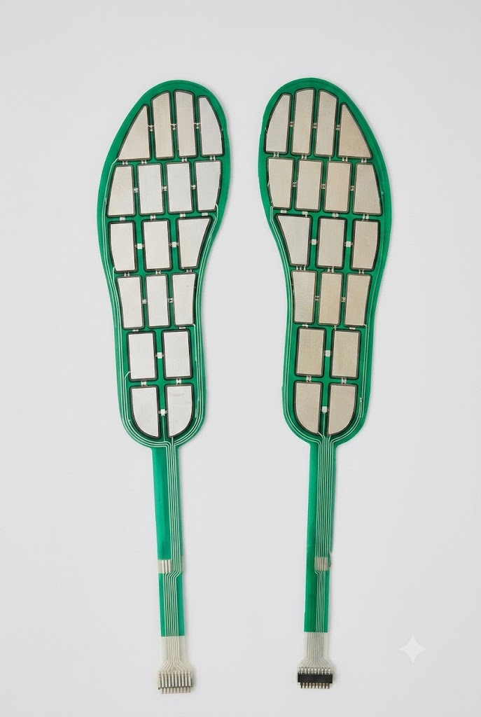

Công cụ trích xuất dữ liệu là mô hình mạng nơ-ron MediaPipe Pose (phát triển bởi Google). Mô hình này nhận diện và theo dõi liên tục 33 điểm mốc khung xương (keypoints) trên cơ thể người từ luồng video thô ở tần số 30 khung hình/giây. Các điểm mốc xương khớp chính được trích xuất tọa độ gồm:
Khớp cơ thể | Chỉ số MediaPipe POSE | Vai trò tính toán cơ sinh học
Vai (Shoulder) | 11 (Trái), 12 (Phải) | Làm điểm mốc phía trên để xác định trục đứng của cơ thể và tính toán góc nghiêng hông.
Hông (Hip) | 23 (Trái), 24 (Phải) | Đỉnh góc của khớp hông; kết hợp cùng vai và gối để tính góc hông. Đo khoảng cách hông trái/phải để tính độ nghiêng chậu.
Đầu gối (Knee) | 25 (Trái), 26 (Phải) | Đỉnh góc gập/duỗi gối (Knee flexion). Điểm mốc quan trọng nhất để đánh giá độ gập duỗi chân giả.
Mắt cá (Ankle) | 27 (Trái), 28 (Phải) | Tính toán góc cổ chân (Ankle flexion) phối hợp giữa gối và gót chân. Xác định tiếp xúc đất.
Gót & Mũi chân (Heel/Foot index) | 29, 31 (Trái) / 30, 32 (Phải) | Phát hiện thời điểm gót chạm đất (Heel strike) và nhấc ngón chân (Toe-off) để xác định chu kỳ bước đi.

1.2.2. Công nghệ phần mềm
- • FastAPI (Python - Backend Server): Đảm nhận vai trò thu nhận luồng camera thô bằng OpenCV, chạy mô hình mạng nơ-ron MediaPipe Pose để tính toán góc khớp thời gian thực. FastAPI cung cấp cổng stream video MJPEG hiển thị đè khung xương chuyển động và các API endpoints phục vụ CRUD bệnh án.
- • Flutter (Dart - Frontend Dashboard): Được sử dụng để xây dựng ứng dụng desktop điều hành lâm sàng. Nhờ thư viện fl_chart và mô hình quản lý trạng thái Provider, ứng dụng cập nhật biểu đồ 101 điểm mượt mà, đồng bộ hóa tức thì với kết quả đo đạc từ backend trả về.
- • SQLite 3 (Database): Hệ cơ sở dữ liệu quan hệ nhỏ gọn được nhúng trực tiếp trong file backend. SQLite giúp lưu trữ cục bộ toàn bộ lịch sử đo đạc, đảm bảo tính bảo mật tuyệt đối cho thông tin bệnh án y tế.
1.2.3. Các thuật toán cơ sinh học chủ chốt
Hệ thống tích hợp các thuật toán cơ học và hình học để chuyển đổi tọa độ điểm ảnh thành các chỉ số y sinh hữu ích:
- 1. Thuật toán tính góc khớp (Joint Angle): Sử dụng tích vô hướng và độ dài của hai vector nối từ khớp ở giữa tới hai khớp lân cận. Ví dụ góc gập khớp gối được tính từ vector hông-gối và gối-mắt cá. Sử dụng hàm math.atan2 trên Python để tính toán góc chuẩn xác theo hệ độ từ 0° (thẳng đứng) đến 180°.
- 2. Thuật toán nội suy chuẩn hóa chu kỳ (Resampling 101 điểm): Do thời gian đi bộ 10s thu được số lượng khung hình biến thiên tùy thuộc cấu hình phần cứng và FPS thực tế của camera, hệ thống áp dụng nội suy Cubic Spline (scipy.interpolate.CubicSpline hoặc PchipInterpolator) để co/giãn chuỗi dữ liệu góc thu được về đúng 101 điểm dữ liệu chuẩn hóa, đại diện cho 0% đến 100% của một chu kỳ bước đi (gait cycle). So với nội suy tuyến tính (vốn làm gia tốc góc bị giật cục về 0 tại các đoạn nối), Cubic Spline bảo toàn tính liên tục của vận tốc và gia tốc góc, giữ đúng đặc tính cơ sinh học khi vẽ đồ thị trực quan chồng đè đồ thị chân giả lên chân lành để bác sĩ so sánh chính xác sai lệch ở từng pha cụ thể.
- 3. Thuật toán tính Cadence đa nguồn (Multi-source Cadence Estimation): Cadence mặc định tính từ đếm đỉnh góc gối chân lành:
Cadence_camera = Peaks * 2 * (60 / thời gian ghi hình) = Peaks * 12 (bước/phút).
Tuy nhiên, nếu ROM chân giả không vượt ngưỡng đếm đỉnh (dưới 45°) — chính dấu hiệu lâm sàng cần phát hiện — công thức trên sẽ đếm thiếu nhịp. Do đó hệ thống áp dụng quy tắc chuyển nguồn:
Nếu ROM chân giả dưới 45°, bỏ Cadence_camera và dùng thẳng Cadence_insole (tính từ thời điểm chạm gót thực tế qua insole, không phụ thuộc ngưỡng góc).
Nếu ROM chân giả từ 45° trở lên nhưng chênh lệch
Δ% = |Cadence_camera − Cadence_insole| / Cadence_insole × 100% vượt quá 5%, vẫn ưu tiên Cadence_insole làm giá trị chính thức và gắn cờ "nghi ngờ dáng đi bất đối xứng".
Nếu Δ% từ 5% trở xuống, dùng Cadence_camera (đã đối chiếu chéo, tin cậy).
- 4. Thuật toán chấm điểm tổng hợp đa tham số (Weighted Composite Deviation Score): So sánh ROM gập gối tối đa của chân giả với chân lành sinh học. Hệ thống ghi nhận 10-15 chu kỳ bước đi ở giai đoạn Baseline để tính độ lệch chuẩn (SD) của góc gối theo từng phần trăm chu kỳ, kết hợp bộ lọc trung vị (Median Filter) trên chuỗi đỉnh gập gối để loại trừ nhiễu điểm đơn lẻ. Thay vì kích hoạt cảnh báo ngay khi một tham số đơn lẻ (ví dụ chỉ ROM) vượt ngưỡng — dễ gây báo giả do nhiễu một kênh — hệ thống chuẩn hóa độ lệch của từng tham số theo số độ lệch chuẩn so với Baseline của chính bệnh nhân:
deviation_i = |giá trị_i − Baseline_i| / SD_Baseline_i,
Rồi tổng hợp thành điểm chung có trọng số ưu tiên lâm sàng:
Score = Σ(wi × deviation_i) / Σwi (wi là trọng số theo mức độ quan trọng lâm sàng, ví dụ Load Symmetry và ROM Symmetry có wi cao hơn Pelvic Tilt; bác sĩ có thể tinh chỉnh). Cảnh báo chỉ kích hoạt khi Score vượt ngoài khoảng tin cậy 95% (95% Confidence Interval, tương đương ±2SD) so với Baseline, hoặc khi có tối thiểu 2 trong 5 tham số theo dõi (ROM Symmetry, Velocity Symmetry, Load Symmetry, Cadence Δ%, Pelvic Tilt) cùng vượt ngưỡng riêng của nó — cơ chế "đồng thuận đa tham số" này tránh việc một kênh bị nhiễu tạm thời gây cảnh báo giả liên tục. Các ngưỡng cụ thể là thông số ban đầu tham khảo từ y văn phân tích dáng đi, sẽ được hiệu chỉnh dựa trên dữ liệu thực tế thu thập ở Chương thực nghiệm.
- 5. Thuật toán vận tốc góc và đối xứng tốc độ (Angular Velocity Symmetry): Ngoài biên độ (ROM), tốc độ duỗi/gập gối cũng cần đối xứng — một bên có thể đạt đúng góc nhưng duỗi giật cục hoặc quá chậm, vẫn là dấu hiệu bất thường. Vận tốc góc tính bằng đạo hàm trực tiếp từ hàm Cubic Spline đã nội suy :
ω(t) = dθ/dt.
Lấy vận tốc đỉnh trong pha duỗi gối (ω_max) của mỗi bên rồi tính: Velocity Symmetry Index = min(ω_max chân lành, ω_max chân giả) / max(ω_max chân lành, ω_max chân giả) × 100%.
- 6. Thuật toán chỉ số mệt mỏi trong phiên (Fatigue Decay Estimation): Theo dõi xu hướng suy giảm của cadence và sải chân theo thời gian trong cùng một phiên theo dõi liên tục (hồi quy tuyến tính đơn giản trên cửa sổ trượt). Khi độ dốc suy giảm vượt ngưỡng, hệ thống cảnh báo “có dấu hiệu mệt mỏi” để bác sĩ không dựa vào dữ liệu cuối buổi tập (lúc bệnh nhân mệt) mà đưa ra kết luận căn chỉnh sai lệch.
- 7.Thuật toán tính Đối xứng tải trọng & Quỹ đạo tâm áp lực (Load Symmetry & CoP Trajectory): Từ ma trận áp lực insole, hệ thống tính tổng lực mỗi bên chân theo từng khung thời gian để suy ra
Load Symmetry Index = min(Lực trái, Lực phải) / max(Lực trái, Lực phải) * 100%.
CoP_x = Σ (Fi·xi) / ΣFi
Đồng thời tính tọa độ trọng tâm áp lực (Center of Pressure) bằng trung bình có trọng số vị trí các ô cảm biến theo lực đo được, vẽ thành quỹ đạo CoP theo từng chu kỳ bước đi — chỉ số nhạy để phát hiện các kiểu bù trừ (compensation pattern) mà góc khớp đơn thuần khó thấy.
- 8. Chuẩn hóa dữ liệu insole qua nhiều bước (Insole Curve Normalization):
Vì các bước chân liên tiếp không thể giống hệt nhau, mỗi bước được chuẩn hóa theo % pha đứng (0-100%) bằng nội suy Cubic Spline, cùng nguyên lý áp dụng cho góc khớp. Với N bước cùng bên chân, hệ thống tính Curve_mean(t) là trung bình N đường cong lực đã chuẩn hóa, và Curve_SD(t) là độ lệch chuẩn tại mỗi % pha đứng. Kết quả biểu diễn dưới dạng dải tin cậy [Curve_mean − SD, Curve_mean + SD] tô mờ trên đồ thị thay vì đường đơn, và so sánh trái/phải được thực hiện trên hai dải trung bình±SD này, không so từng bước lẻ với nhau. Đồng thời tính chỉ số ổn định của mỗi bên chân: Consistency Index = 1 − (SD trung bình / Mean trung bình) — càng gần 1 càng ổn định giữa các bước; SD lớn bất thường giữa các bước cũng là một dấu hiệu lâm sàng đáng chú ý.
- 9. Hiệu chuẩn cảm biến FSR (bắt buộc trước khi dùng các công thức trên): FSR đo ra điện trở/điện áp, không phải lực trực tiếp. Cần hiệu chuẩn bằng cách đặt lần lượt các khối lượng chuẩn đã biết (0.5kg, 1kg, 2kg, 5kg, 10kg...) lên từng ô cảm biến, ghi lại cặp giá trị (Lực F = m×g, điện áp ra V), rồi fit đường cong hiệu chuẩn dạng power law:
F(N) = a × V^b (a, b xác định bằng hồi quy phi tuyến từ dữ liệu hiệu chuẩn).
Áp dụng ngược công thức này để quy đổi mọi giá trị đọc real-time sang Newton trước khi tính Load Symmetry Index, CoP, hay động lực học nghịch đảo
- 10. Thuật toán lọc nhiễu tín hiệu góc khớp (Signal Smoothing): Trước khi đưa vào bước nội suy chuẩn hóa 101 điểm, chuỗi góc khớp thô trích xuất từ MediaPipe được xử lý qua bộ lọc Butterworth thông thấp không dịch pha hai chiều (bi-directional/zero-phase, dùng scipy.signal.filtfilt), tần số cắt 6–10 Hz, để loại bỏ nhiễu rung (jitter) phát sinh do ánh sáng không ổn định hoặc che khuất khớp tạm thời trong khung hình. Việc dùng bộ lọc zero-phase (thay vì Butterworth một chiều hoặc trung bình trượt thông thường) tránh hiện tượng dịch pha làm lệch thời điểm các sự kiện đỉnh (heel strike, góc gối gập lớn nhất) trên trục thời gian, đảm bảo đồ thị so sánh Baseline/Scan phản ánh đúng sai lệch sinh học thay vì nhiễu kỹ thuật của camera.
- 11. Thuật toán tính Cadence bổ sung từ Insole (Insole-based Heel-Strike Detection): Song song với phương pháp đếm đỉnh góc gối qua camera, hệ thống sử dụng thời điểm chạm gót thực tế ghi nhận trực tiếp từ insole áp lực (tăng đột ngột giá trị lực tại vùng gót) để tính Cadence trên cả hai chân, không phụ thuộc giả định đối xứng bước đi. Phương pháp này cho kết quả chính xác hơn khi bệnh nhân đi bất đối xứng — tình trạng phổ biến ở người dùng chân giả — và được dùng làm nguồn đối chiếu chéo với kết quả tính từ camera.
- 12. Thuật toán bù thị sai bằng phép biến đổi phối cảnh (Homography-based Reprojection):
Camera 2D quan sát mặt phẳng dọc có thể bị méo ảnh thị sai (parallax error) khi bệnh nhân xoay hông hoặc thực hiện dáng đi bù trừ (circumduction, pelvic hiking). Hệ thống hiệu chuẩn một lần (offline) bằng cách đặt 4 điểm mốc đã biết tọa độ thực trên mặt phẳng đi bộ (ví dụ vạch kẻ sàn 1m×1m), giải ma trận Homography H (3×3) bằng phương pháp DLT (Direct Linear Transform): [x'_w, y'_w, w]ᵀ = H · [x_pixel, y_pixel, 1]ᵀ.
Ở thời gian thực, mỗi khung hình, tọa độ khớp (hông, gối, mắt cá) được chiếu qua H thành tọa độ mặt phẳng thật (mét); góc xoay chậu tính sau khi đã chiếu qua H:
θ_pelvic = atan2(Δy hông trái/phải, Δx hông trái/phải).
Khung hình có |θ_pelvic| vượt quá 15° bị loại khỏi đồ thị chuẩn hóa chu kỳ bước đi.
- 13. Thuật toán tính Stride Length ra đơn vị thật (Metric Stride Length): Tận dụng ma trận Homography H đã hiệu chuẩn ở trên để quy đổi sải chân ra mét thật:
Stride_Length (m) = khoảng cách giữa P_gót(t2) và P_gót(t1), với P_gót(t1), P_gót(t2) là tọa độ mặt phẳng thật (đã chiếu qua H) của gót cùng một chân tại 2 lần chạm đất liên tiếp.
- 14. Thuật toán động lực học nghịch đảo ước lượng mô men tại ổ mỏm cụt (Inverse Dynamics — Estimated Socket Moments): Ngoài việc tính % đối xứng tải trọng, dữ liệu insole (lực phản lực mặt đất và quỹ đạo tâm áp lực CoP) được kết hợp với chiều dài đoạn chi và góc khớp từ camera để ước lượng động lực học nghịch đảo (Inverse Dynamics) trên chuỗi động học đóng (closed kinetic chain) trong pha đứng. Kết quả là ước lượng xu hướng mô men lực phản lực tại ổ mỏm cụt (Estimated Socket Moments) theo thời gian — chỉ số phản ánh trực tiếp nguy cơ đau/xước da tại điểm tỳ đè, mà không cần cảm biến Smart Pyramid Load Cell chuyên dụng đắt tiền.
Thông số nhân trắc đoạn chi (khối lượng, trọng tâm từng đoạn) lấy theo bảng chuẩn Winter (2009)/Dempster (1955), quy đổi theo % khối lượng cơ thể đã có sẵn trong hồ sơ bệnh nhân , ví dụ m_shank = 0.0465 × m_cơ_thể, m_foot = 0.0145 × m_cơ_thể (theo Winter). Mô men tại ổ mỏm cụt giải theo phương trình Newton-Euler cho từng đoạn chi, từ bàn chân ngược lên ổ mỏm cụt:
M_socket = Σ(ri × Fi) + I×α
Trong đó Fi là lực đã hiệu chuẩn theo công thức FSR ở mục 9, ri là vector từ ổ mỏm cụt đến điểm đặt lực, I và α là mô men quán tính và gia tốc góc đoạn chi (đạo hàm từ góc khớp camera).
- 15. Thuật toán so khớp quỹ đạo thời gian thực bằng Online Dynamic Time Warping (Online DTW — Reference-guided Matching): Thuật toán đối chiếu chuỗi góc khớp trực tiếp của bệnh nhân với chuỗi góc khớp tham chiếu của “người đi chuẩn”, bất chấp lệch tốc độ hay khoảng dừng giữa chừng — điều mà khoảng cách Euclidean tĩnh theo từng khung hình không xử lý được vì gây lệch pha hoàn toàn.
D(i, j) = d(xᵢ, yⱼ) + min[ D(i−1, j), D(i, j−1), D(i−1, j−1) ]
Trong đó
xᵢ là vector góc khớp (gối, hông, cổ chân...) của bệnh nhân tại khung hình i hiện tại
yⱼ là vector góc khớp tương ứng của người mẫu tại điểm j trong chu kỳ tham chiếu
d(xᵢ, yⱼ) = ‖xᵢ − yⱼ‖ là khoảng cách Euclidean giữa hai vector
D(i, j) là chi phí tích lũy nhỏ nhất để căn chỉnh (align) hai chuỗi tính đến cặp điểm (i, j).
Hệ thống không đợi bệnh nhân đi hết bài tập mới so khớp mà cập nhật ma trận chi phí D theo từng khung hình mới đến, chỉ mở rộng thêm một cột thay vì tính lại toàn bộ ma trận. Để giữ độ trễ tính toán ở mức chấp nhận được và tránh việc thuật toán “co giãn” quá mức làm sai lệch ý nghĩa thời gian sinh học, đường đi khớp (warping path) bị giới hạn trong một dải Sakoe–Chiba với bề rộng cửa sổ w (|i − j| ≤ w, thường lấy w ≈ 15–20% độ dài chu kỳ tham chiếu), đưa độ phức tạp tính toán từ O(N×M) xuống còn O(N×w). Biến thể Open-end DTW cho phép chuỗi bệnh nhân kết thúc sớm hơn hoặc muộn hơn mẫu mà vẫn nhận diện đúng điểm kết thúc bài tập, phù hợp với thực tế bệnh nhân phục hồi thường đi chậm và ngập ngừng hơn người mẫu.
Similarity Score (%) = max(0, 1 − D(N, M) / D_max) × 100%
Trong đó
D(N, M) là chi phí DTW tích lũy tối ưu tại điểm cuối chuỗi
D_max là ngưỡng chi phí chuẩn hóa theo biên độ dữ liệu mẫu.
Khi một khớp bất kỳ lệch khỏi “đường ống dung sai” (tolerance_band, ±SD quanh đường tham chiếu) trong lúc căn chỉnh, hệ thống lập tức kích hoạt phản hồi sinh học (Biofeedback) — đổi màu khớp lỗi trên bộ xương và bật khuyến nghị tức thì (vd: “Hãy gập gối sâu hơn ở nhịp bước này”).
- 16. Thuật toán góc khớp hông và phân tích cơ chế bù trừ (Hip Compensation Analysis): Góc gập/duỗi hông (hip flexion/extension) đo bằng cùng công thức atan2 như góc gối, dùng để: (1) phát hiện co rút gấp hông (Hip Flexion Contracture) — hông không duỗi thẳng hết ở cuối pha đứng (terminal stance); (2) tính đối xứng hông: Hip Symmetry Index = min(ROM hông trái, ROM hông phải)/max(...) × 100%; (3) phân biệt gốc bệnh và bù trừ — ROM gối giả thường thấp hơn chân lành (hạn chế cơ khí), trong khi ROM hông bên chân giả thường cao hơn chân lành (bù trừ quá mức), hai chiều lệch ngược nhau xảy ra đồng thời xác nhận đúng cơ chế "khớp gối có vấn đề, hông đang gánh thay"; (4) là chỉ số chính (không phải phụ) trong bài tập Đi lùi, vì khớp gối cơ khí gần như bất động khi đi lùi.

PHẦN 2: PHÂN TÍCH VÀ THIẾT KẾ HỆ THỐNG

2.1. Thu thập và phân tích yêu cầu
Yêu cầu của hệ thống AI-ProGait được chia làm hai nhóm chính: Yêu cầu chức năng (chức năng nghiệp vụ hệ thống cung cấp) và Yêu cầu phi chức năng (các tiêu chuẩn vận hành, độ trễ và bảo mật).
2.1.1. Yêu cầu chức năng (Functional Requirements)
 |  |  | Mã Yêu Cầu |  | Tên Yêu Cầu Chức Năng | Mô tả chi tiết chức năng nghiệp vụ
 |  |  | UC-01 |  | Quản lý hồ sơ bệnh nhân | Thêm mới bệnh nhân (tên, tuổi, chiều cao, cân nặng, chỉ định bên chân giả). Tìm kiếm bệnh án theo ID/Họ tên. Xem chi tiết thông số cơ học cơ bản.
 |  |  | UC-02 |  | Quản lý phiên kiểm định | Khởi tạo một phiên kiểm định mới (Session) cho bệnh nhân được chọn để lưu trữ riêng biệt dữ liệu các đợt khám khác nhau.
 |  |  | UC-03 |  | Theo dõi dáng đi liên tục | Camera duy trì luồng ghi hình liên tục trong suốt buổi tập. Bác sĩ có thể Đánh dấu (flag) thời điểm quan trọng hoặc Cắt đoạn (trích một khoảng thời gian bất kỳ) để đưa vào phân tích chi tiết, và có thể tạo nhiều đoạn cắt trong cùng một phiên.
 |  |  | UC-04 |  | Trực quan hóa đồ thị | Vẽ đồ thị so sánh góc khớp hông, gối, cổ chân trái/phải và nghiêng hông chuẩn hóa 101 điểm. Cho phép tick các chỉ số cần theo dõi để hiển thị đồ thị tương ứng ngay trong lúc ghi hình, tránh quá tải màn hình. Đồ thị tuân thủ quy ước màu ngành phân tích dáng đi (chi Trái: Đỏ, chi Phải: Xanh lục/Lam) và tô bóng dải chênh lệch (shade deviation band) giữa đường Baseline và Scan để bác sĩ nhận diện bất cân xứng chỉ bằng một cái nhìn.
 |  |  | UC-05 |  | Tính toán KPIs y sinh | Tự động tính toán Nhịp điệu (Cadence), Sải chân (Stride length), Chỉ số đối xứng góc gối (Knee symmetry), và % Thời gian hỗ trợ kép (Double Support Time) từ dữ liệu góc khớp kết hợp insole.
 |  |  | UC-06 |  | Đề xuất tinh chỉnh AI | Thuật toán so sánh biên độ gập gối để đưa ra cảnh báo sai lệch, tách biệt hai module: (1) Module Căn chỉnh định tuyến (Pyramid Adapter) — cho phép nhập số độ nghiêng tĩnh (Angulation) và độ tịnh tiến (Translation), kèm nhắc kiểm tra lại mặt phẳng Ngang sau khi chỉnh mặt phẳng Dọc; (2) Module Lực cản pha lăng (Hydraulic Resistance) — chỉ đưa ra khuyến nghị định hướng (ví dụ "giảm lực cản gập một phần tư vòng xoay van"), không quy đổi thành số độ cố định. Đối chiếu ROM giữa hai lần đo chỉ được thực hiện khi chênh lệch Cadence giữa Baseline và lần đo hiện tại không vượt quá 5%, tránh nhầm lẫn giữa thay đổi vận tốc đi bộ và sai lệch cơ khí thực sự.
 |  |  | UC-07 |  | Ghi nhận chỉnh sửa cơ khí | Cho phép bác sĩ/kỹ thuật viên lưu trữ góc tinh chỉnh thực tế bên ngoài (độ) và ghi chú kỹ thuật đi kèm vào cơ sở dữ liệu.
 |  |  | UC-08 |  | Đối chiếu & Xuất báo cáo | So sánh kết quả quét Trước (Scan #1) và Sau (Scan #2) điều chỉnh cơ khí. Cho phép chọn tự do bất kỳ 2 phiên khám nào (không giới hạn cùng ngày) để đối chiếu. Xuất báo cáo in ấn lâm sàng chi tiết dưới dạng PDF.
 |  | UC-09 |  | Cảnh báo bất thường tự động |  |  | Hệ thống AI tự động gắn cờ khi phát hiện lệch đối xứng hoặc suy giảm ROM đột ngột trong lúc theo dõi liên tục, hiển thị dưới dạng biểu tượng chuông có thể mở ra xem chi tiết.
 | UC-10 |  |  | Chỉ báo mệt mỏi trong phiên |  |  | Theo dõi xu hướng suy giảm cadence/sải chân theo thời gian trong cùng một buổi tập để cảnh báo bác sĩ khi bệnh nhân có dấu hiệu mệt mỏi, tránh kết luận căn chỉnh dựa trên dữ liệu bị nhiễu.
UC-11 |  |  |  | Chế độ luyện tập |  |  | Cho phép bệnh nhân tập thử với đầy đủ tính năng theo dõi nhưng không lưu vào hồ sơ bệnh án chính thức, tránh làm nhiễu dữ liệu lâm sàng với các lần test/hiệu chỉnh camera.
UC-12 |  |  |  | Xu hướng phục hồi dài hạn |  |  | Hiển thị biểu đồ đường thể hiện sự thay đổi của ROM/Cadence qua nhiều phiên khám theo thời gian, giúp bác sĩ đánh giá tiến trình phục hồi tổng thể của bệnh nhân qua nhiều tuần điều trị.
UC-13 |  |  |  | Ghi chú lâm sàng |  |  | Xem/chỉnh sửa Tiền sử chấn thương, Triệu chứng hiện tại, Mục tiêu điều trị của bệnh nhân — dữ liệu cấp độ bệnh nhân, không gắn với 1 phiên cụ thể. Cho phép xem lại video có chú thích góc khớp nổi trực tiếp trên khung hình, và ghim khung hình quan trọng kèm số liệu vào ghi chú.
UC-14 |  |  |  | Theo dõi áp lực bàn chân |  |  | Hiển thị heatmap áp lực bàn chân thời gian thực trong lúc theo dõi, và phát lại đồng bộ với đoạn camera đã cắt trong lúc phân tích. Tính Chỉ số đối xứng tải trọng làm KPI bổ sung.
UC-15 |  |  |  | Ghi chú nhanh trong lúc phân tích |  |  | Cho phép nhập ghi chú ngay tại Tab Phân tích (không cần chuyển tab), tự động lưu vào Tab Ghi chú lâm sàng và gắn liên kết với phiên đang xem.
UC-16 |  |  |  | Luyện tập phục hồi theo dáng chuẩn |  |  | Cho phép bệnh nhân chọn bài tập mẫu vào thực hiện bài tập phục hồi chức năng theo mẫu và điều chỉnh tư thế theo hệ số mẫu.

2.1.2. Yêu cầu phi chức năng (Non-functional Requirements)
• Hiệu năng thời gian thực (Real-time performance): Backend xử lý luồng camera và chạy mô hình MediaPipe phải đạt tốc độ xử lý tối thiểu 25 khung hình/giây (FPS) để đảm bảo hình ảnh hiển thị không bị giật lag. Độ trễ tính toán góc khớp dưới 50ms.
• Bảo mật dữ liệu y tế: Toàn bộ video ghi hình thô của bệnh nhân chỉ được xử lý cục bộ trong RAM máy trạm và tự động giải phóng, không tải lên server đám mây. Dữ liệu bệnh án được lưu trữ cục bộ trong cơ sở dữ liệu SQLite mã hóa trên máy trạm để tránh rò rỉ thông tin cá nhân y tế.
• Tính dễ sử dụng (Usability): Giao diện thiết kế theo phong cách tối giản (Clinical Dark Theme), phân chia bố cục rõ ràng, dẫn dắt quy trình đo lường qua các bước tuần tự một cách logic, ngăn chặn các thao tác sai quy trình (ví dụ: cấm quét chân giả nếu chưa ghi hình Baseline chân lành).

2.2. Thiết kế kiến trúc tổng thể hệ thống
Hệ thống AI-ProGait được triển khai theo mô hình kiến trúc Client-Server cục bộ (Local Client-Server Architecture) giúp tối ưu hóa hiệu năng xử lý hình ảnh và đảm bảo bảo mật dữ liệu y sinh
giúp tối ưu hóa hiệu năng xử lý hình ảnh và đảm bảo bảo mật dữ liệu y sinh
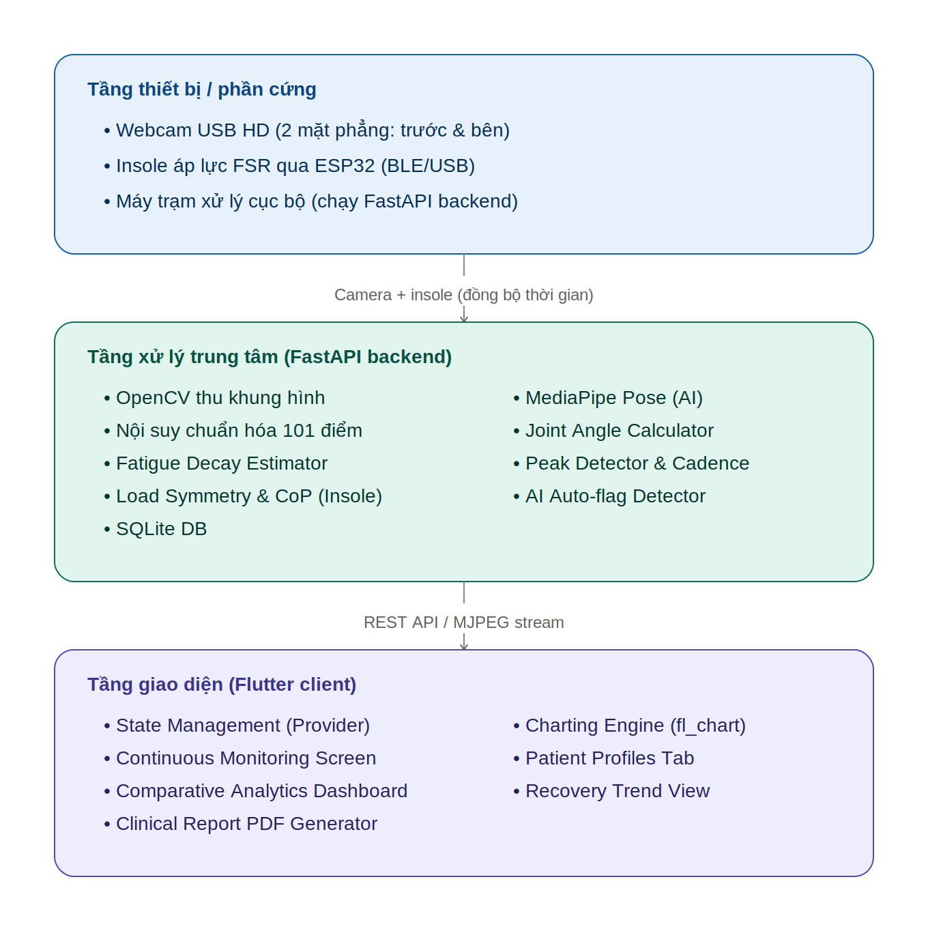

2.3. Thiết kế cơ sở dữ liệu (Database Schema / ERD)
Hệ cơ sở dữ liệu được tổ chức dưới dạng các bảng liên kết chặt chẽ trong SQLite, đảm bảo tính toàn vẹn dữ liệu thông qua ràng buộc khóa ngoại. Cơ cấu chi tiết của 7 bảng dữ liệu chính được mô tả cụ thể dưới đây.
Bảng 2.3.1: Cơ cấu bảng patients (Lưu thông tin bệnh nhân)
Tên trường | Kiểu dữ liệu | Ràng buộc | Mô tả chức năng
id | TEXT | PRIMARY KEY | Mã bệnh nhân duy nhất (dạng p-XXXXXX).
name | TEXT | NOT NULL | Họ và tên bệnh nhân.
age | INTEGER | CHECK (age > 0 AND age <= 120) | Tuổi bệnh nhân tại thời điểm tạo hồ sơ. Ràng buộc đồng bộ với validate phía ứng dụng (1–120).
height_cm | REAL | NOT NULL | Chiều cao bệnh nhân, dùng để ước lượng sải chân.
weight_kg | REAL | NOT NULL | Cân nặng bệnh nhân, dùng làm mốc chuẩn hóa % lực insole.
healthy_leg | TEXT | CHECK IN ('LEFT','RIGHT') | Chỉ định bên chân lành sinh học của bệnh nhân.
prosthetic_leg | TEXT | CHECK IN ('LEFT','RIGHT') | Chỉ định bên chân giả lắp đặt của bệnh nhân.
injury_history | TEXT | NULLABLE | Tiền sử chấn thương của bệnh nhân
treatment_goals | TEXT | NULLABLE | Mục tiêu điều trị của bệnh nhân
Bảng 2.3.2: Cơ cấu bảng sessions (Lưu các phiên kiểm định lâm sàng)
Tên trường | Kiểu dữ liệu | Ràng buộc | Mô tả chức năng
id | TEXT | PRIMARY KEY | Mã phiên khám duy nhất (dạng s-XXXXXX).
patient_id | TEXT | FOREIGN KEY REFERENCES patients(id) ON DELETE CASCADE | Khóa ngoại liên kết tới bệnh nhân được kiểm tra.
created_at | TEXT | NOT NULL | Thời gian khởi tạo phiên khám.
is_practice_mode | INTEGER | DEFAULT 0 | Cờ đánh dấu phiên thuộc Chế độ luyện tập — không hiển thị trong lịch sử chính thức.
Bảng 2.3.3: Cơ cấu bảng segments (Lưu các đoạn cắt trong phiên theo dõi liên tục)
Tên trường | Kiểu dữ liệu | Ràng buộc | Mô tả chức năng
id | TEXT | PRIMARY KEY | Mã đoạn cắt duy nhất.
session_id | TEXT | FOREIGN KEY REFERENCES sessions(id) ON DELETE CASCADE | Khóa ngoại liên kết tới phiên theo dõi liên tục hiện hành.
start_offset_sec | REAL | NOT NULL | Thời điểm bắt đầu đoạn cắt tính từ lúc bắt đầu phiên (giây).
end_offset_sec | REAL | NOT NULL | Thời điểm kết thúc đoạn cắt (giây).
source_type | TEXT | CHECK IN ('manual', 'ai_flag') | Nguồn gốc đoạn cắt: 'manual' — bác sĩ chủ động cắt, 'ai_flag' — do AI tự động gắn cờ bất thường.
note | TEXT | DEFAULT '' | Ghi chú mô tả bối cảnh đoạn cắt (ví dụ: 'Mất đối xứng gối').
video_path | TEXT | NOT NULL | Đường dẫn clip cắt
created_at | TEXT | NOT NULL | Thời điểm tạo đoạn cắt.
Bảng 2.3.4: Cơ cấu bảng scans (Lưu kết quả đo đạc dáng đi chi tiết)
Tên trường | Kiểu dữ liệu | Ràng buộc | Mô tả chức năng
id | TEXT | PRIMARY KEY | Mã kết quả đo duy nhất (ví dụ: 'baseline', 'scan_1', 'scan_2').
session_id | TEXT | FOREIGN KEY REFERENCES sessions(id) ON DELETE CASCADE | Khóa ngoại liên kết tới phiên khám hiện hành.
segment_id | TEXT | FOREIGN KEY REFERENCES segments(id) ON DELETE SET NULL, NULLABLE | Khóa ngoại liên kết tới đoạn cắt nguồn. Nếu đoạn cắt gốc bị xóa, kết quả đo vẫn được giữ lại (không bị xóa theo).
scan_type | TEXT | NOT NULL | Loại quét ('baseline', 'scan_1', 'scan_2').
label | TEXT | NOT NULL | Tên hiển thị trên giao diện (ví dụ: 'Đánh giá chân giả - Scan #1').
left_knee | TEXT | JSON Array | Chuỗi JSON lưu danh sách 101 điểm góc khớp gối trái.
right_knee | TEXT | JSON Array | Chuỗi JSON lưu danh sách 101 điểm góc khớp gối phải.
left_ankle | TEXT | JSON Array | Chuỗi JSON lưu danh sách 101 điểm góc khớp cổ chân trái.
right_ankle | TEXT | JSON Array | Chuỗi JSON lưu danh sách 101 điểm góc khớp cổ chân phải.
left_hip | TEXT | JSON Array | Chuỗi JSON lưu danh sách 101 điểm góc khớp hông trái.
right_hip | TEXT | JSON Array | Chuỗi JSON lưu danh sách 101 điểm góc khớp hông phải.
pelvic_tilt | TEXT | JSON Array | Chuỗi JSON lưu danh sách 101 điểm góc nghiêng xương chậu.
plantar_load_symmetry | REAL | NULLABLE | Chỉ số đối xứng tải trọng bàn chân (%), tính từ ma trận insole theo thuật toán Load Symmetry Index.
cop_trajectory | TEXT | JSON Array, NULLABLE | Chuỗi JSON lưu quỹ đạo tâm áp lực (Center of Pressure), 101 điểm {x, y} chuẩn hóa theo % chu kỳ bước đi, cùng định dạng với các đường cong góc khớp.
cadence | REAL | NULLABLE | Nhịp bước tính toán thực tế (bước/phút).
stride_length | REAL | NULLABLE | Chiều dài sải chân ước tính thực tế (m).
fatigue_flag | INTEGER | DEFAULT 0 | Cờ cho biết đoạn đo được thực hiện lúc hệ thống phát hiện dấu hiệu mệt mỏi.
fatigue_slope | REAL | NULLABLE | Độ dốc suy giảm cadence/sải chân tính được từ thuật toán Fatigue Decay Estimation tại thời điểm gắn cờ — lưu lại giá trị gốc để truy vấn/vẽ lại xu hướng, không chỉ giữ cờ boolean.
actual_adjustment_degrees | REAL | DEFAULT 0.0 | Số độ điều chỉnh khớp thực tế ngoài đời do kỹ thuật viên thực hiện.
actual_adjustment_notes | TEXT | DEFAULT '' | Ghi chú mô tả chi tiết thao tác căn chỉnh cơ khí.
recorded_at | TEXT | NOT NULL | Thời điểm ghi nhận dữ liệu đo đạc.
Bảng 2.3.5: Cơ cấu bảng clinical_notes (Lưu ghi chú lâm sàng)
Tên trường | Kiểu dữ liệu | Ràng buộc | Mô tả chức năng
id | TEXT | PRIMARY KEY | Mã ghi chú duy nhất.
patient_id | TEXT | FOREIGN KEY REFERENCES patients(id) ON DELETE CASCADE, NOT NULL | Khóa ngoại liên kết tới bệnh nhân sở hữu ghi chú — bắt buộc với mọi ghi chú.
session_id | TEXT | FOREIGN KEY REFERENCES sessions(id) ON DELETE CASCADE, NOT NULL | Phiên khám mà ghi chú được ghim vào.
pinned_scan_id | TEXT | FOREIGN KEY REFERENCES scans(id) ON DELETE SET NULL, NULLABLE | Liên kết tới kết quả đo cụ thể khi bác sĩ ghim khung hình/số liệu quan trọng vào ghi chú (UC-13).
note_type | TEXT | CHECK IN ('history', 'symptom') | Phân loại ghi chú để lọc/hiển thị đúng mục trong Tab Ghi chú lâm sàng.
content | TEXT | NOT NULL | Nội dung ghi chú do bác sĩ nhập.
created_at | TEXT | NOT NULL | Thời điểm tạo ghi chú.

Bảng 2.3.6: Cơ cấu bảng exercises (Lưu thư viện bài tập lâm sàng phục hồi)
Tên trường | Kiểu dữ liệu | Ràng buộc | Mô tả chức năng
id | TEXT | PRIMARY KEY | Mã bài tập duy nhất.
name | TEXT | NOT NULL | Tên bài tập hiển.
evaluation_method | TEXT | CHECK IN ('joint_curve_dtw','load_symmetry','cop_trajectory'), NOT NULL | Cơ chế đánh giá: so khớp đường cong góc khớp bằng Online DTW, so đối xứng tải trọng Insole, hoặc so độ mượt quỹ đạo CoP.
primary_camera | TEXT | CHECK IN ('frontal','sagittal'), NOT NULL | Camera ưu tiên hiển thị chính khi luyện tập; camera còn lại vẫn quay nền làm khung phụ, đổi qua nút icon.
tracked_joints | TEXT | JSON Array, NULLABLE | Danh sách khớp cần theo dõi, chỉ có giá trị khi evaluation_method='joint_curve_dtw' (ví dụ ["hip","knee"]). Số khớp khác nhau tuỳ bài tập.
reference_video_path | TEXT | NOT NULL | Đường dẫn video mẫu quay sẵn của người đi chuẩn, hiển thị song song khi luyện tập.
reference_curves | TEXT | JSON Object, NULLABLE | Đường cong góc khớp canonical theo từng khớp trong tracked_joints (1 đường/khớp, đã qua kiểm duyệt ở giai đoạn tạo mẫu) — chỉ có khi evaluation_method='joint_curve_dtw'.
tolerance_band | TEXT | JSON Object, NULLABLE | Biên độ dung sai (±SD) quanh mỗi đường tham chiếu, dùng vẽ đường ống dung sai khi phản hồi sinh học — chỉ dùng với joint_curve_dtw.
target_symmetry_ratio | REAL | DEFAULT 50.0 | Tỷ lệ tải trọng mục tiêu lên chân giả (%), dùng khi evaluation_method='load_symmetry'.
symmetry_tolerance | REAL | DEFAULT 5.0 | Sai số cho phép (%) quanh target_symmetry_ratio, dùng khi evaluation_method='load_symmetry'.
is_active | INTEGER | DEFAULT 1 | Cờ cho biết bài tập có đang hiển thị trong thư viện hay đã bị ẩn (dùng thay cho xoá, vì exercise_id ở practice_attempts là ON DELETE RESTRICT).
created_at | TEXT | NOT NULL | Thời điểm thêm bài tập vào thư viện.

Bảng 2.3.7: Cơ cấu bảng practice_attempts (Lưu kết quả từng lượt luyện tập)
Tên trường | Kiểu dữ liệu | Ràng buộc | Mô tả chức năng
id | TEXT | PRIMARY KEY | Mã lượt luyện tập duy nhất.
patient_id | TEXT | FOREIGN KEY REFERENCES patients(id) ON DELETE CASCADE, NOT NULL | Bệnh nhân thực hiện lượt luyện tập.
exercise_id | TEXT | FOREIGN KEY REFERENCES exercises(id) ON DELETE RESTRICT, NOT NULL | Bài tập được chọn từ thư viện cho lượt luyện tập này; RESTRICT để không mất lịch sử khi bài tập bị gỡ (dùng is_active để ẩn thay vì xoá).
linked_session_id | TEXT | FOREIGN KEY REFERENCES sessions(id) ON DELETE SET NULL, NULLABLE | Liên kết tới phiên khám chính thức nếu bác sĩ chủ động Lưu làm mốc đánh giá)
sound_leg_curves | TEXT | JSON Object, NULLABLE | Quỹ đạo góc khớp chân lành của bệnh nhân trong lượt tập — chỉ ghi khi evaluation_method='joint_curve_dtw'. Bên nào là chân lành xác định qua patients.healthy_leg.
prosthetic_leg_curves | TEXT | JSON Object, NULLABLE | Quỹ đạo góc khớp chân giả — đối tượng chính được Online DTW so khớp với reference_curves; dtw_distance và phần điểm số chính chỉ tính trên đường này.
dtw_distance | REAL | NULLABLE | Khoảng cách DTW tối ưu tích lũy D(N, M) giữa prosthetic_leg_curves và reference_curves; chỉ có khi evaluation_method='joint_curve_dtw'.
load_symmetry_actual | REAL | NULLABLE | Tỷ lệ tải trọng thực tế đo được lên chân giả (%) trong lượt tập; chỉ có khi evaluation_method='load_symmetry'.
similarity_score_avg | REAL | NOT NULL | Điểm số tương đồng trung bình (0–100%): trung bình có trọng số qua toàn bộ tracked_joints nếu joint_curve_dtw, hoặc quy đổi từ độ lệch so với target_symmetry_ratio nếu load_symmetry.
deviation_events | TEXT | JSON Array, NULLABLE | Danh sách các lần lệch khỏi ngưỡng trong lượt tập; mỗi phần tử gồm khớp/chỉ số, chân (lành/giả), thời điểm, và cờ is_compensation=true khi chân lành và chân giả cùng lệch tại cùng thời điểm.
started_at | TEXT | NOT NULL | Thời điểm bắt đầu lượt tập.
ended_at | TEXT | NOT NULL | Thời điểm kết thúc lượt tập.

2.4. Thiết kế giao diện (UI/UX)
Giao diện ứng dụng AI-ProGait:
• Tab 1 — Hồ sơ bệnh nhân (TabPatients): Quản lý danh sách bệnh nhân, tìm kiếm nhanh theo tên/mã bệnh án và thêm bệnh án mới. Hiển thị thông tin nhân trắc học cơ bản (tuổi, chiều cao, cân nặng, bên chân giả) và lịch sử phiên khám gần nhất. Nút "Bắt đầu phiên khám mới" dẫn sang quy trình ghi hình và theo dõi dáng đi.

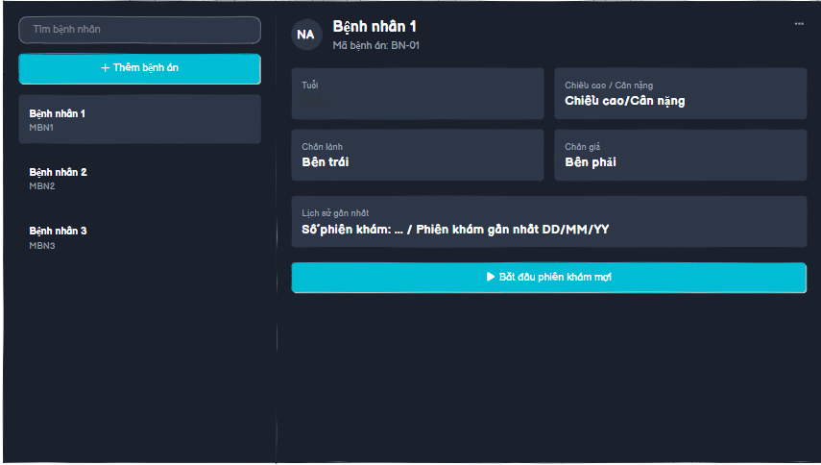

• Tab 2 — Chuẩn bị phiên khám : Ghi nhận tiền sử chấn thương, triệu chứng hiện tại và mục tiêu điều trị của bệnh nhân, hỗ trợ đính kèm/gỡ ghi chú theo từng mục. Xem trước hình ảnh từ Camera trước và Camera ngang để xác nhận góc đặt và chất lượng hình trước khi bắt đầu kiểm tra.
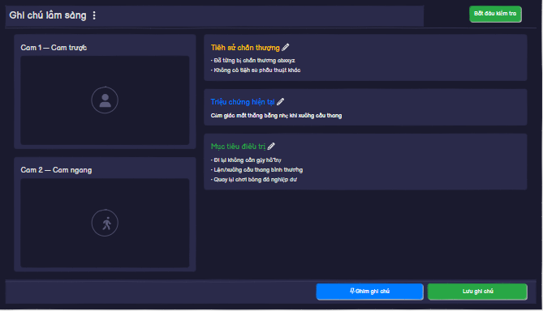

• Tab 3 — Quét & Ghi hình (TabScan): Theo dõi dáng đi liên tục qua ba nguồn dữ liệu song song: Camera dọc, Camera ngang và Áp lực chân (insole), với cảnh báo tự động (AI auto-flag) khi phát hiện bất thường như lệch đối xứng góc gối. Cho phép tick chọn chỉ số cần theo dõi (góc hông, gối, cổ chân, nghiêng chậu, sải chân) và hiển thị đồ thị tương ứng theo thời gian thực. Thanh Dấu hiệu mệt mỏi cảnh báo khi cadence/sải chân suy giảm. Hỗ trợ Đánh dấu thời điểm quan trọng, Cắt đoạn mới để đưa vào phân tích, và Kết thúc phiên khi hoàn tất buổi tập.

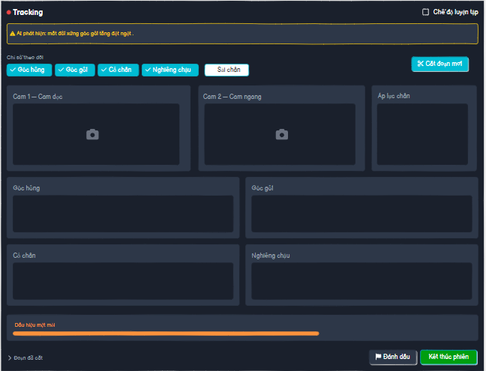
• Tab 4 — Phân tích dáng đi (TabAnalysis): Xem lại đoạn video đã cắt (Baseline chân lành và Scan chân giả) cùng dữ liệu áp lực chân đồng bộ. Hiển thị KPI tổng quan (Cadence, Sải chân, Đối xứng gối) và đồ thị góc khớp riêng biệt cho từng vị trí (hông, gối, cổ chân trái/phải, nghiêng chậu). Khung Khuyến nghị AI đưa ra đề xuất căn chỉnh dựa trên độ lệch phát hiện được; bác sĩ nhập số độ đã chỉnh thực tế và ghi chú, sau đó Lưu hoặc Quét lại để xác minh sau điều chỉnh.
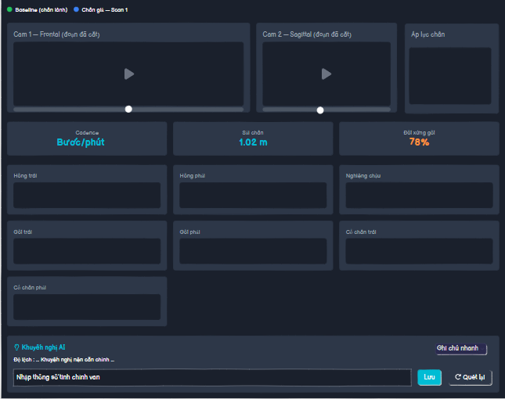

• Tab 5 — Lịch sử & Báo cáo (TabHistory): Đối chiếu các phiên đo trong quá khứ, so sánh trực tiếp thông số Trước/Sau chỉnh với Chân lành làm mốc tham chiếu (ROM gối, góc gập tối đa, nghiêng chậu, Cadence, sải chân, đối xứng tải trọng). Biểu đồ Xu hướng phục hồi cho phép chọn chỉ số để theo dõi cải thiện qua nhiều phiên. Kết luận cải thiện được tự động tổng hợp và có thể Xuất báo cáo PDF.
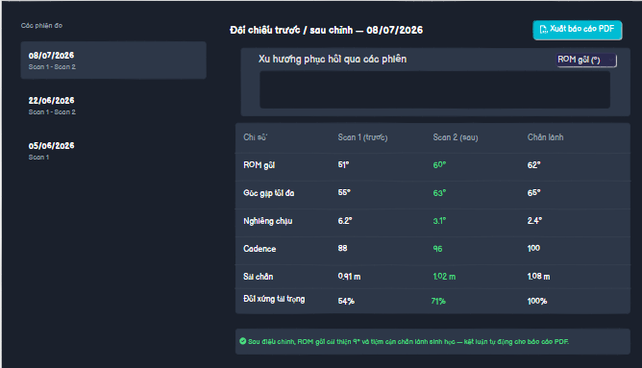

• Tab 6 — Chọn bài tập (TabExerciseSelect): Liệt kê phẳng toàn bộ bài tập trong thư viện lâm sàng, mỗi bài kèm biểu tượng minh hoạ và nút Chi tiết để xem mục đích trước khi chọn. Bài tập được AI đề xuất dựa trên kết quả buổi luyện tập gần nhất (ví dụ khớp lệch nhiều nhất buổi trước) được tô nổi bật để bác sĩ dễ nhận ra ngay trong danh sách. Nút Bắt đầu bài tập chuyển sang Tab 7; Quay lại đưa về Tab 1.

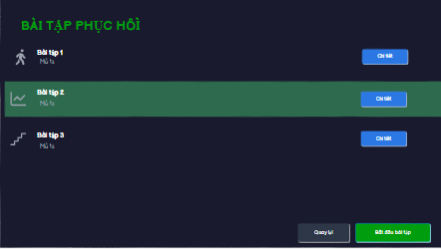

• Tab 7 — Luyện tập phục hồi (TabPractice): Màn hình chia đôi hiển thị Video mẫu phát song song với Camera trực tiếp của bệnh nhân, camera ưu tiên theo góc nhìn thuận lợi của từng bài tập và đổi được qua nút icon. Khung Đề xuất phía trên đưa gợi ý AI tức thì theo thời gian thực (ví dụ khuyến khích bệnh nhân tự lực nhiều hơn ở chân giả), dựa trên thuật toán Online DTW so khớp quỹ đạo góc khớp với đường cong tham chiếu. Thanh Tiến độ thể hiện % hoàn thành bài tập theo số nhịp bước đã đi, tách biệt với chỉ số Độ chính xác đo mức tương đồng tư thế tại từng thời điểm. Kết thúc lượt tập, bác sĩ chọn Luyện tập lại hoặc Kết thúc luyện tập để chuyển sang Tab 8.

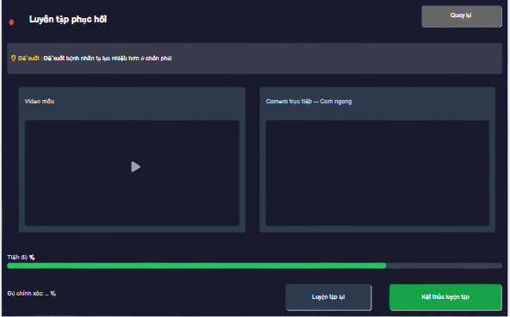

• Tab 8 — Tổng kết buổi luyện tập (TabPracticeSummary): Hiển thị Độ chính xác trung bình kèm % thay đổi so với buổi luyện tập gần nhất cùng bài, cùng các chỉ số Số nhịp bước, Độ lệch trung bình, Khớp lệch nhiều nhất và Số lần cảnh báo trong buổi. Biểu đồ so khớp quỹ đạo chỉ hiển thị các khớp thật sự liên quan tới bài tập đang chọn (ví dụ Góc hông, Góc gối), chồng 3 đường Mẫu chuẩn – Chân lành – Chân giả để bác sĩ đối chiếu trực quan. Khung Đề xuất phân biệt rõ giữa lệch tại chân giả (cần can thiệp cơ khí) và lệch bù trừ ở chân lành, tránh chỉ định sai hướng xử lý. Nút Lưu vào hồ sơ và hoàn tất ghi nhận kết quả làm mốc đánh giá chính thức trước khi quay về Tab 1.

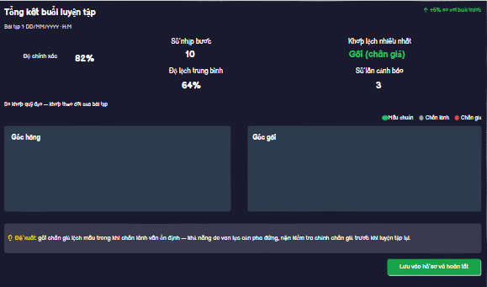

2.5. Thiết kế luồng dữ liệu và thuật toán hệ thống
Để minh họa sự tương tác đồng bộ giữa Bác sĩ, ứng dụng Flutter Client, FastAPI Server và cơ sở dữ liệu SQLite trong suốt phiên làm việc lâm sàng, luồng tuần tự được biểu diễn cụ thể dưới đây:
Sơ đồ tuần tự (Sequence Diagram):
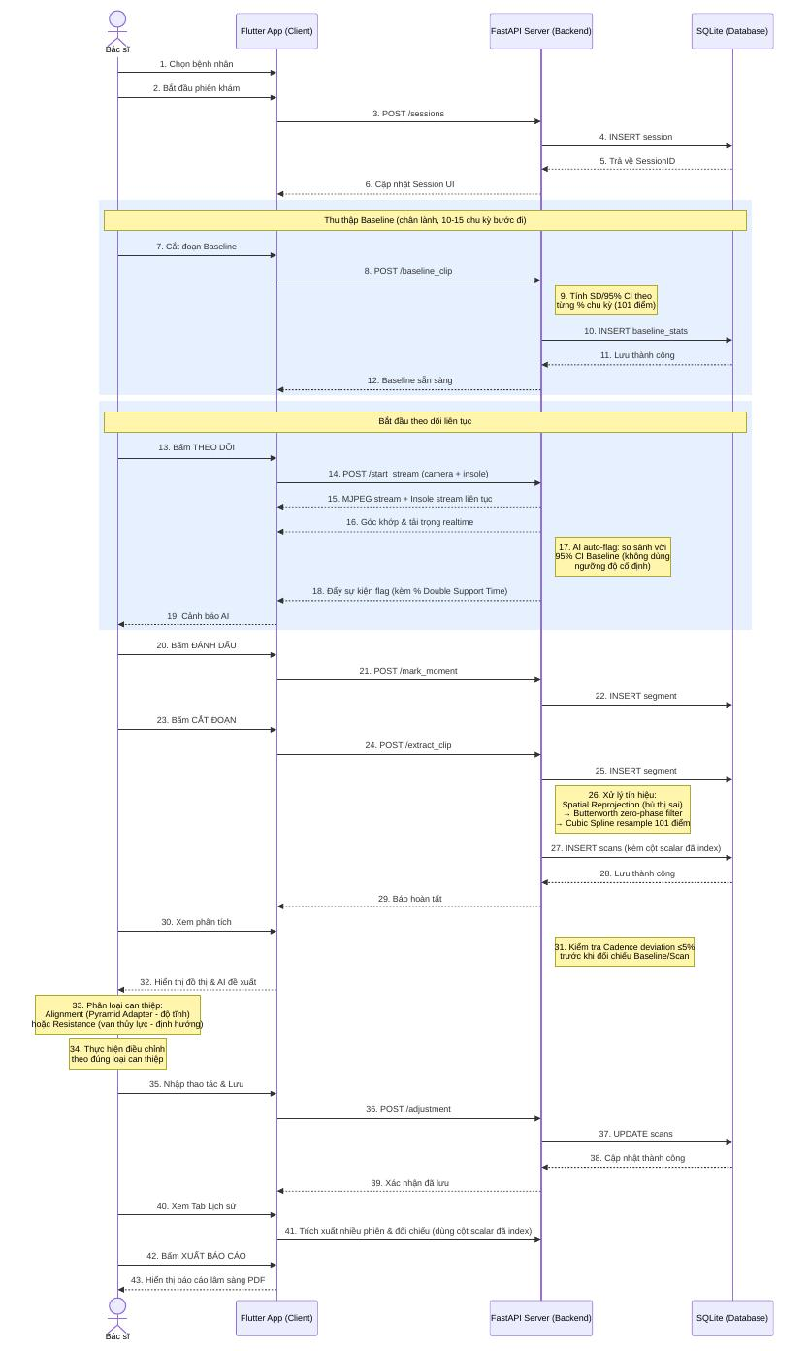

Mô tả hoạt động thuật toán và luồng nghiệp vụ (Activity Workflow):
Mô tả hoạt động thuật toán và luồng nghiệp vụ (Activity Workflow):
Khi bác sĩ bắt đầu buổi theo dõi, hệ thống mở đồng thời luồng camera và insole áp lực liên tục. Đầu tiên, bác sĩ cắt đoạn ghi hình chân lành trong 10–15 chu kỳ bước đi để làm Baseline; hệ thống tính độ lệch chuẩn (SD) và khoảng tin cậy 95% của góc khớp theo từng phần trăm chu kỳ, thay vì chỉ lưu một đường cong tham chiếu đơn lẻ. Baseline thống kê này là điều kiện bắt buộc trước khi bộ phát hiện bất thường được kích hoạt.
Trong suốt quá trình bệnh nhân tập đi với chân giả, hệ thống chạy song song hai tiến trình nền: bộ phát hiện bất thường (AI auto-flag) so sánh dữ liệu thời gian thực với khoảng tin cậy 95% của Baseline — không dùng ngưỡng độ cố định — để tránh cảnh báo giả do sai số nội tại của camera; và bộ ước lượng mệt mỏi theo dõi song song xu hướng suy giảm cadence, sải chân cùng % Thời gian hỗ trợ kép (Double Support Time) để cảnh báo khi dữ liệu có nguy cơ bị nhiễu do bệnh nhân mỏi cơ.
Bác sĩ có thể chủ động Đánh dấu các thời điểm quan sát được, hoặc Cắt đoạn bất kỳ khoảng thời gian nào (bao gồm cả các đoạn do AI tự động gắn cờ) để đưa vào phân tích — mỗi đoạn cắt được lưu độc lập trong bảng segments và có thể xem lại nhiều lần. Với mỗi đoạn được chọn để phân tích chính thức (Scan #1 — trước căn chỉnh), chuỗi góc khớp thô được xử lý qua ba bước liên tiếp: bù trừ méo ảnh thị sai bằng thuật toán chiếu lại không gian (Spatial Reprojection) dựa trên góc xoay vùng chậu, lọc nhiễu bằng Butterworth zero-phase (filtfilt) để không lệch pha các sự kiện động học, và nội suy chuẩn hóa 101 điểm bằng Cubic Spline. Kết quả sau đó được so sánh với Baseline để xác định độ hụt góc gập, đưa ra khuyến nghị điều chỉnh — phân tách rõ hai loại: số độ tĩnh cho Module Căn chỉnh định tuyến (Pyramid Adapter), hoặc khuyến nghị định hướng (tăng/giảm lực cản một phần tư vòng xoay van) cho Module Lực cản pha lăng, tuyệt đối không quy đổi thao tác vặn van thủy lực thành một số độ cố định.
Sau khi kỹ thuật viên thực hiện điều chỉnh đúng loại can thiệp và nhập thao tác vào phần mềm, hệ thống yêu cầu cắt một đoạn quét lại (Scan #2 — xác minh sau căn chỉnh) ngay trong cùng luồng theo dõi liên tục, không cần dừng và khởi động lại phiên ghi hình mới. Trước khi đối chiếu, hệ thống kiểm tra chênh lệch Cadence giữa Baseline và Scan #2 không vượt quá 5%, nhằm loại trừ khả năng sai lệch ROM đến từ thay đổi tốc độ đi bộ chứ không phải do căn chỉnh cơ khí. Đạt điều kiện này, hệ thống chồng đè cả 3 đường đồ thị (Baseline, Scan #1, Scan #2) để chứng minh định lượng sự cải thiện. Ở cấp độ dài hạn hơn, Tab Lịch sử cho phép đối chiếu tự do dữ liệu giữa bất kỳ hai phiên khám nào qua nhiều tuần (truy vấn nhanh nhờ các cột scalar đã được lập chỉ mục), hiển thị biểu đồ xu hướng phục hồi tổng thể, từ đó kết xuất báo cáo y khoa hoàn chỉnh dạng PDF..

2.6. Thiết kế thư viện tập phục hồi
Xây Dựng Thư Viện Bài Tập Lâm Sàng
Quá trình phục hồi chức năng cho người mang chân giả không chỉ dừng lại ở việc đi bộ trên mặt phẳng. Bệnh nhân cần vượt qua các rào cản sinh hoạt hằng ngày (ADL - Activities of Daily Living). Hệ thống được thiết kế với một thư viện bao gồm 11 bài tập thiết yếu, tích hợp chặt chẽ với các module cảm biến Insole, hệ thống Camera kép và các thuật toán cơ sinh học đã trình bày ở Phần 1. Các bài tập cốt lõi được mô tả chi tiết dưới đây, bao gồm mục đích lâm sàng và cách thức hệ thống hỗ trợ theo dõi từng bài.
1. Đi bộ đường bằng (Level walking)
Mục đích: Bài tập nền tảng, thiết lập đường cong dáng đi chuẩn (Baseline) và đánh giá khả năng đi lại đối xứng, nhịp điệu tự nhiên của bệnh nhân trước khi chuyển sang các bài tập khó hơn.
Tích hợp với Hệ thống: Đây chính là bài tập dùng để ghi Baseline 10–15 chu kỳ bước đi ở Bước đầu của Sơ đồ tuần tự. Hệ thống tính độ lệch chuẩn (SD) và khoảng tin cậy 95% của góc khớp theo từng phần trăm chu kỳ, hiển thị trên Tab Tracking. Cadence và Sải chân được tính song song từ camera và insole, đối chiếu chéo để đảm bảo độ chính xác.
2. Đi lên dốc (Ramp ascent) và Đi xuống dốc (Ramp descent)
Mục đích: Rèn luyện khả năng kiểm soát khớp gối cơ khí và lực cản pha lăng khi thay đổi độ cao, đặc biệt tránh hiện tượng gối giả sụp đột ngột (buckling) khi xuống dốc — một trong những nguyên nhân té ngã phổ biến nhất.
Tích hợp với Hệ thống: Hệ thống theo dõi liên tục góc gối trên Tab Tracking, so sánh với Baseline để xác định độ hụt góc gập theo từng pha. Dữ liệu sẽ định hướng cho Module Lực cản pha lăng (tăng/giảm lực cản một phần tư vòng xoay van), giúp kỹ thuật viên điều chỉnh đúng loại can thiệp.
3. Leo cầu thang (Stair ascent) và Bước xuống cầu thang (Stair descent)
Mục đích: Đây là kỹ năng ADL đòi hỏi phối hợp đồng thời khớp hông và khớp gối ở biên độ lớn nhất; bước xuống cầu thang đặc biệt là tình huống có nguy cơ té ngã cao nhất đối với người mang chân giả.
Tích hợp với Hệ thống: Hệ thống kết hợp dữ liệu từ Cam 1 và Cam 2 trên Tab Tracking để phát hiện kiểu bước 'step-to' (đưa cả hai chân lên cùng một bậc) — dấu hiệu cho thấy bệnh nhân còn thiếu tự tin — thay vì kiểu 'step-over-step' sinh lý bình thường. Chỉ số 'Áp lực chân' từ insole được theo dõi song song để phát hiện tình trạng né tải trọng sang chân lành khi bước xuống.
4. Bước qua chướng ngại vật thấp (Obstacle clearance)
Mục đích: Đánh giá khả năng gập háng và gối đủ biên độ để nhấc chân giả qua vật cản mà không bị vấp, mô phỏng các tình huống sinh hoạt thực tế như bước qua bậu cửa hay vật dụng trên sàn.
Tích hợp với Hệ thống: Thuật toán Online DTW so khớp quỹ đạo góc gối/háng của bệnh nhân với video người mẫu chuẩn để đánh giá độ nhấc chân (toe clearance) có đủ hay không. Nếu chân giả chạm hoặc vướng chướng ngại vật, hệ thống ghi nhận mark_moment tại đúng thời điểm đó để bác sĩ xem lại.
5. Bài tập chịu tải và chuyển trọng tâm (Weight shifting/Yielding exercises)
Mục đích: Giúp bệnh nhân làm quen với việc dồn trọng lượng đều lên cả hai chân, giảm dần nỗi sợ hãi và phản xạ né tải trọng khỏi chân giả — nền tảng bắt buộc trước khi tập các bài phức tạp hơn.
Tích hợp với Hệ thống: Bài tập này khai thác trực tiếp module cảm biến Insole. Chỉ số KPI 'Đối xứng tải trọng' (Load Symmetry Index) và khung 'Áp lực chân' trên Tab Tracking/Analysis (Ảnh 3, Ảnh 4) hiển thị theo thời gian thực tỉ lệ % lực dồn lên mỗi bên, giúp bác sĩ hướng dẫn bệnh nhân điều chỉnh ngay tại chỗ.
6. Tập đứng lên và ngồi xuống từ ghế (Sit-to-stand / Stand-to-sit)
Mục đích: Đây là kỹ năng sinh hoạt thiết yếu nhưng cực kỳ thử thách với người cắt cụt chi do họ thường có xu hướng dồn hết trọng lượng sang chân lành.
Tích hợp với Hệ thống: Bài tập này sẽ tận dụng tối đa module cảm biến Insole. Hệ thống sẽ quan sát khung "Áp lực chân" và chỉ số KPI "Đối xứng tải trọng". Nếu bệnh nhân gian lận bằng cách chỉ dùng chân lành để đứng lên, biểu đồ tải trọng sẽ lệch hẳn sang một bên và AI sẽ ghi nhận (mark_moment). Qua đó điều chỉnh phân chia tải trọng bệnh nhân cho phù hợp.
7. Đi bước ngang / Đi chéo (Side-stepping / Lateral walking)
Mục đích: Tăng cường sức mạnh nhóm cơ dạng/khép háng (abductor/adductor) và giúp bệnh nhân kiểm soát sự ổn định của vùng chậu theo phương ngang.
Tích hợp với Hệ thống: Khi đi ngang, bệnh nhân không di chuyển theo trục tiến/lùi thông thường. Nhờ có kiến trúc Spatial Reprojection (Bù thị sai) hệ thống của bạn vẫn sẽ tính toán chuẩn xác các góc khớp mà không bị méo ảnh phối cảnh. Bác sĩ có thể tick chọn theo dõi chỉ số "Nghiêng chậu" (Pelvic Tilt) trên UI để kiểm tra tư thế.
8. Đi lùi (Backward walking / Retro-ambulation)
Mục đích: Rèn luyện sự tự tin và khả năng thăng bằng động. Do khớp gối cơ khí không tự gập linh hoạt khi bước lùi, bệnh nhân bị buộc phải sử dụng cơ háng để điều khiển toàn bộ chân giả.
Tích hợp với Hệ thống: Bác sĩ có thể quan sát sát sao đường cong "Góc hông" trên để đảm bảo bệnh nhân đang thực hiện động tác vung hông đúng kỹ thuật sinh cơ học thay vì chỉ lê bước.
9. Đi nối gót (Tandem walking) & Bước chéo chân (Braiding / Crossover walking)
Mục đích: Thu hẹp tối đa diện tích chân đế (Base of Support) xuống thành một đường thẳng, qua đó rèn luyện thăng bằng ở mức độ khó cao.
Tích hợp với Hệ thống: Với bài tập khó này, thanh Dấu hiệu mệt mỏi (Fatigue Decay) sẽ cực kỳ hữu dụng. Bệnh nhân sẽ nhanh chóng kiệt sức và mất thăng bằng; hệ thống sẽ đo lường sự suy giảm Cadence hoặc sự gia tăng thời gian hai chân chạm đất (% Double Support Time) từ backend FastAPI để kịp thời cảnh báo (cờ báo hiệu màu vàng trên UI).
10. Huấn luyện chuyển hướng & Phản xạ dừng (Multi-directional changes & Reactive training)
Mục đích: Yêu cầu bệnh nhân đi theo hình số 8, hoặc đang đi thì phải dừng lại đột ngột (stop-and-go) để mô phỏng việc né tránh chướng ngại vật bất ngờ (như người đi đường, động vật) trong thực tế.
Tích hợp với Hệ thống: Tính năng AI Auto kết hợp với thuật toán Dynamic Time Warping (DTW) có thể so khớp tốc độ phản xạ của bệnh nhân so với video người mẫu đi chuẩn, từ đó chấm điểm xem bệnh nhân dừng lại có đủ nhanh và giữ được thăng bằng tốt hay không.
11. Ngồi xuống và tự đứng lên từ mặt sàn (Floor-to-stand transfers / Fall recovery)
Mục đích: Đây là bài tập an toàn sống còn. Mọi bệnh nhân mang chân giả đều có rủi ro bị vấp ngã. Họ bắt buộc phải học cách tự xoay xở để đứng dậy từ mặt đất mà không cần người trợ giúp.
Tích hợp với Hệ thống: Bài tập này được thực hiện. Hệ thống ghi nhận toàn bộ quá trình qua camera và insole, cho phép bác sĩ đánh giá chiến lược đứng dậy của bệnh nhân (dùng tay chống, xoay người sang bên chân lành...) và ghi chú lâm sàng trực tiếp trên Tab Ghi chú, phục vụ tư vấn phòng ngừa té ngã sau này.

